研究補助経費の使い方 2020年６月

必ず以下の記述を熟読し、間違いのないように手続きして下さい。
以下のとおりに手続きしなかった場合や、申請時と異なる研究資料を購入した場合、会計での検収期限を超過した場合は、すべて学生本人の私費で支払ってもらいます。
学生の手続きミスによって私費で支払うことになった場合、現代社会文化研究科では一切責任を持ちませんので、十分注意してください。

「請求書払い」 ： 書店に対し、商品とともに請求書・納品書の発送を依頼する方法です。商品代金は大学から書店に支払われます。新しい本を、大学生協で購入する場合は、「請求書払い」で支払うことになります。

「立替払い」 ： 学生本人が私費で商品を購入し、後日、学生の口座に大学から商品代金が振り込まれる方法です。古本を、Amazon.co.jp、日本の古本屋で購入する場合は、「立替払い」で支払うことになります。

研究資料の購入・受領・立替・仮検収は、７月３１日（金）17時までに、すべて完了してください（本検収は時期未定）。万一、期限を超過した場合、私費での支払いとなります。
※商品受領後、すぐに仮検収を行ってください。（立替払の場合、会計のルールで、立替払を行った日から起算して14日以内に「立替払請求書」を提出する必要があります。）

１、請求書払いの場合（大学生協で購入する）

①発注
・大学生協購買部・書籍部のカウンターに直接出向いて注文する。もしくは、書籍インターネットサービスに登録して注文する。http://honya.univ.coop/
・インターネットで注文する場合は、「受け取り方法の選択」で「店舗受取」と「新潟大学生活協同組合書籍部」を選ぶ。
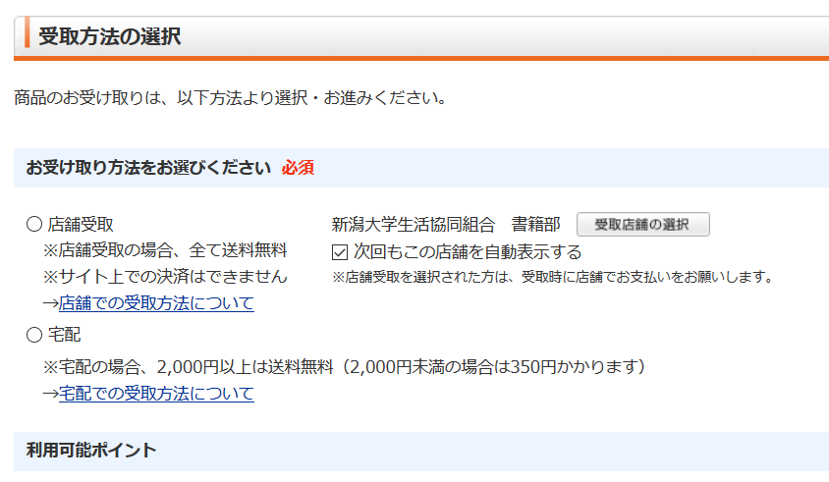

・「ご注文内容のご確認」画面の「備考欄」に、「現社研研究補助経費 伝票増田」と入力する。
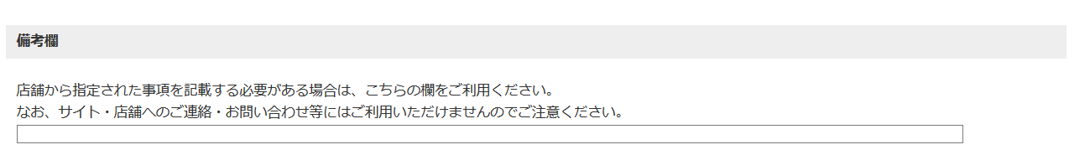

②受領 大学生協書籍部のカウンター
・生協から連絡があったらカウンターへ取りに行く（皆さんがお金を用意する必要はありません。）「現社研の研究補助費で購入します」と申し出てください。係の人が伝票を書いてくれます。
・伝票の名前は増田（内線7602）として下さい。
・受領サインは自分の名前と電話番号を書いてください。

③検収（仮検収）
・現在、コロナウィルス感染拡大防止のため、会計係の窓口への出入りが規制されています。そのため、下記の方法にしたがってください。
・受領後すぐに、商品・納品書・請求書を、スマホのカメラ等で撮影し、画像をjinkyo07@adm.niigata-u.ac.jp（会計係共通アドレス）に送信する。その際、増田（masuda@cc.niigata-u.ac.jp）をCCに入れて送信すること。
・メールの件名は「学生(D)研究補助経費（仮検収）（在籍番号、氏名）」とし、メール本文には、「学生(D)研究補助経費（仮検収）の商品・納品書・請求書の画像を送付いたします。仮検収をお願いいたします」といった情報を書いてください。

④検収（本検収） 人文社会科学系棟 総務課事務室会計係
・会計係の窓口の出入り規制が解除された後、会計係に行って納品書・請求書の原本を提出する。

※総務課事務室会計係の場所
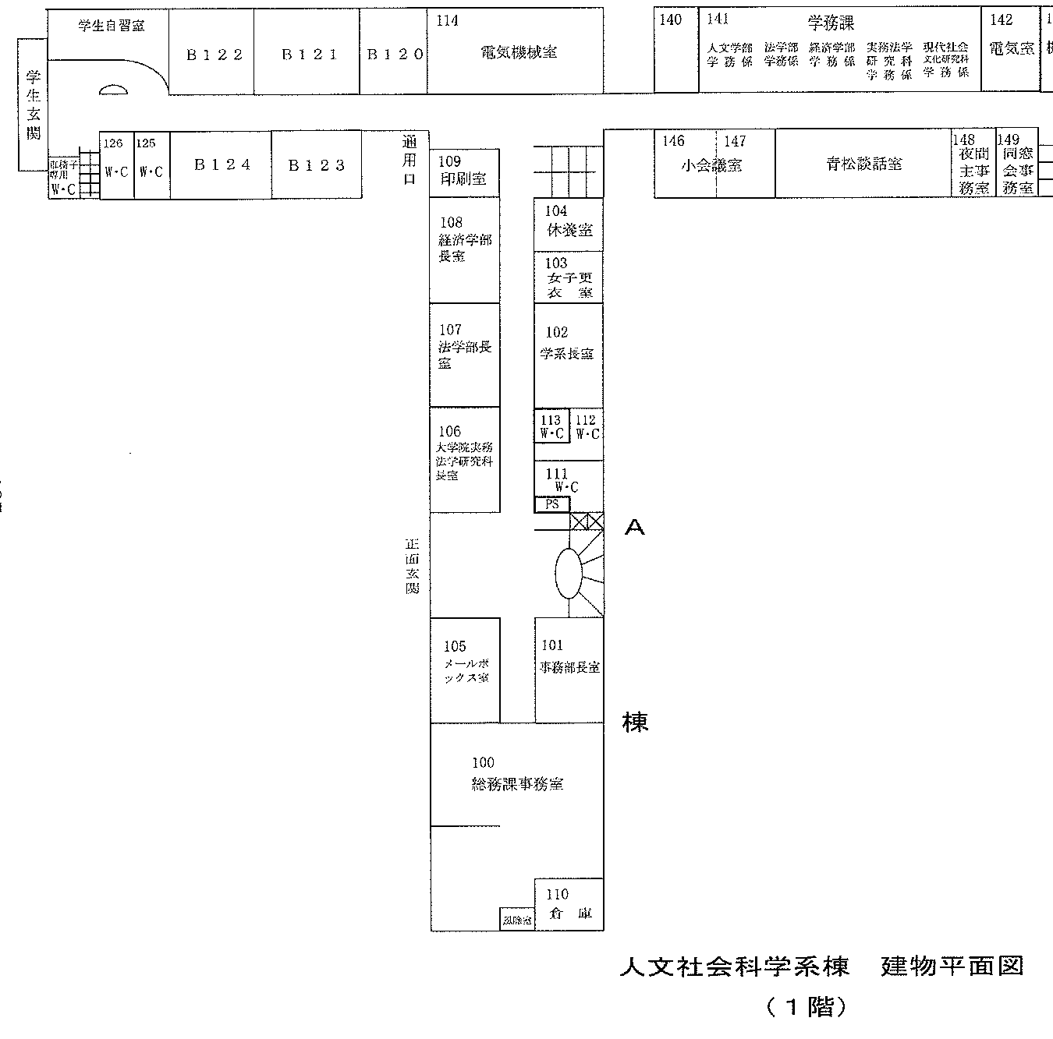

２、立替払いの場合

- 発注
・Amazon.co.jpか、日本の古本屋で、商品を注文する。（必ず、送料・消費税を含めて3万円以下にして下さい）
・注意点
・商品代が後で大学から支払われるため、本人名義の銀行口座が必要です。
・クレジットカードで支払う場合、本人の名義のカードのみ使用可です。
・電子マネー（suica・paypay・alipay・WeChat Payなど）での支払いは不可能です。
・Amazonポイント・Amazonギフト券・AmazonPayでの支払いは不可能です。
・他人名義のクレジットカードや電子マネー、Amazonポイント・Amazonギフト券・AmazonPayで代金を支払ってしまった場合、自腹で商品を購入することになりますので、十分注意してください。

②領収書準備
・「領収書」を準備する。

※Amazon.co.jp発注時の領収書
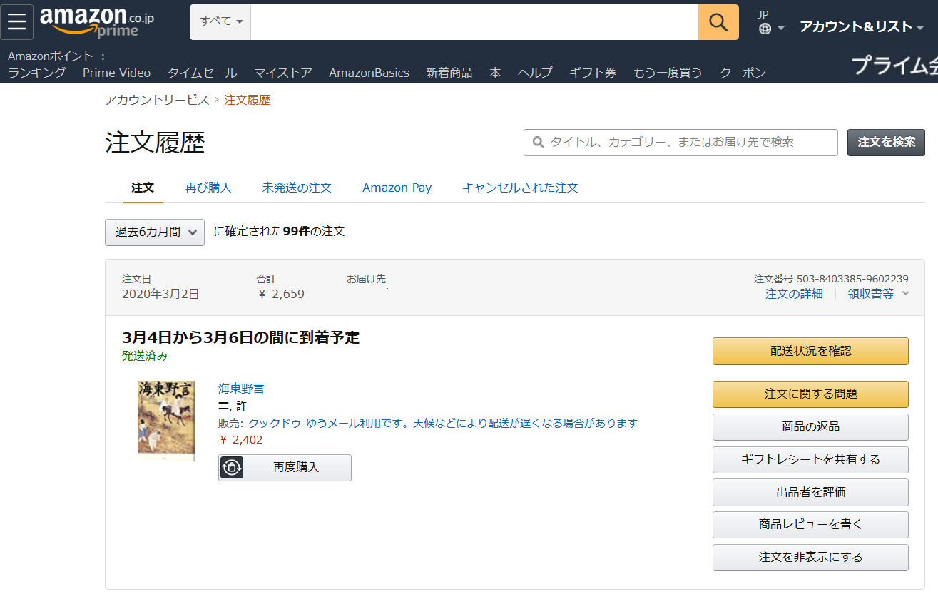

→ 注文履歴から該当商品の「領収書」を印刷。

※日本の古本屋（https://www.kosho.or.jp）発注時の領収書

・商品注文時、「その他お問い合わせ」欄に、下記の文面を書いて下さい。

領収書の発行をお願いします。
宛名：「（学生本人の名前）」
日付の有無：有り。
書籍名：有り。
送料の取り扱い：書籍代に含める。

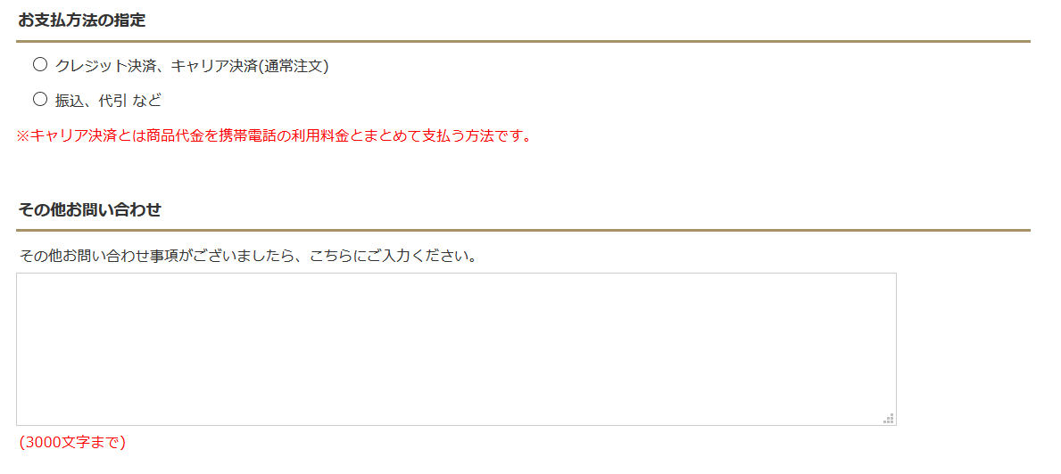

③立替払請求書の準備
・「立替払請求書」を作成する。
・「金」には送料・消費税を含め、支払った金額を記入する。
・「学籍番号・立替者」を記入。（自著、押印必須）
・書類作成の「年月日」を記入。
・他の部分には記入しないこと。

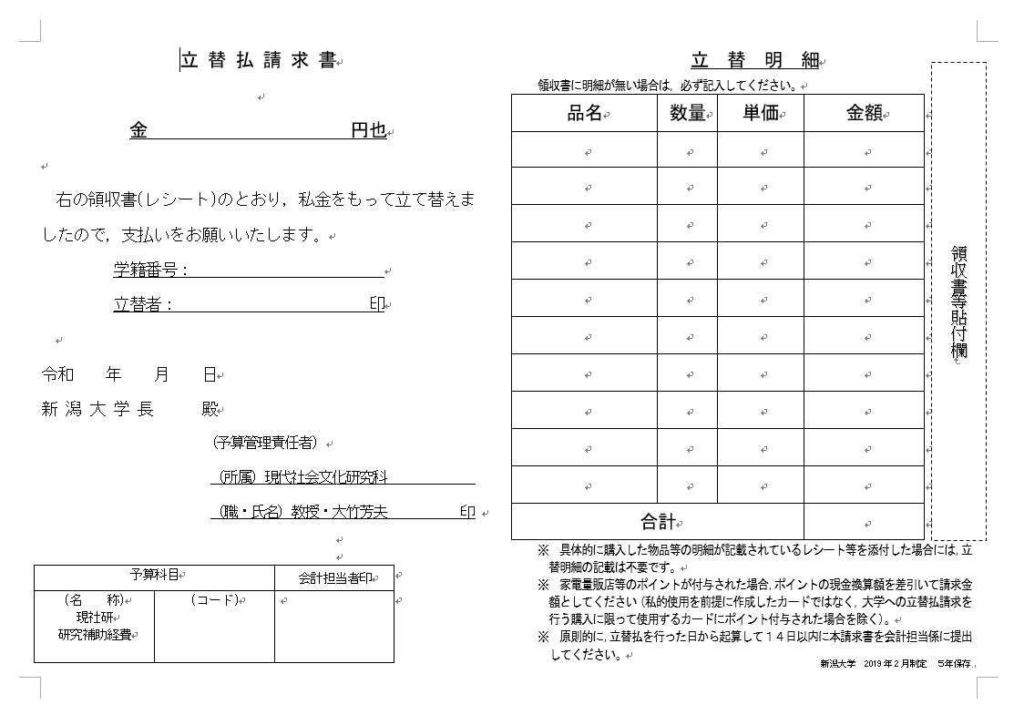
③検収（仮検収）
・現在、コロナウィルス感染拡大防止のため、会計係の窓口への出入りが規制されています。そのため、下記の方法にしたがって下さい。
・受領後すぐに、商品・立替払請求書・領収書を、スマホのカメラ等で撮影し、画像をjinkyo07@adm.niigata-u.ac.jp（会計係共通アドレス）に送信する。その際、増田（masuda@cc.niigata-u.ac.jp）をCCに入れて送信すること。
・メールの件名は「学生(D)研究補助経費（仮検収）（在籍番号、氏名）」とし、メール本文には、「学生(D)研究補助経費（仮検収）の商品・立替払請求書・領収書の画像を送付いたします。仮検収をお願いいたします 」といった情報を書いてください。
・立替払を行った日から起算して14日以内に仮検収を済ませてください。

④検収（本検収） 人文社会科学系棟 総務課事務室会計係
・会計係の窓口の出入り規制が解除された後、会計係に行って立替払請求書・領収書の原本を提出する。
・新潟大学に口座を登録したことのない人は、会計係にその旨を伝え、「口座振込依頼書」を作成・提出する。（TAなどの謝金で、一度でも口座登録している人は、口座振替依頼書は不要です）

